ТЕРРОРИЗМ.
КАК НЕ СТАТЬ ЕГО ЖЕРТВОЙ
На сегодняшний день наиболее распространенными способами совершения терактов являются:
- Установка в доступных местах мин-ловушек, закамуфлированных под бытовые предметы;
- Захват и удерживание заложников с использованием оружия и взрывных устройств;
- Использование в качестве исполнителей «шахидов» (смертников);
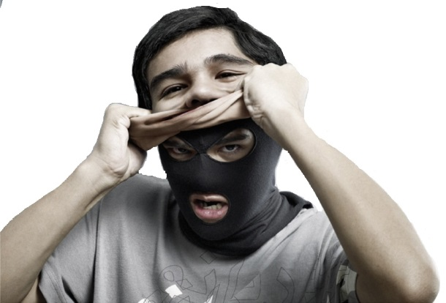
- Подрыв припаркованного или движущегося
автомобиля, начиненного взрывчатым веществом;
- Скрытая закладка бомбы в месте массового
скопления людей;
- Использование заминированного поч тового
отправления;
- Угроза по телефону о готовящемся теракте.

Для того чтобы свести до минимума возможность совершения террористических актов, каждый из нас должен предпринять ряд необходимых мер безопасности:
- Не открывайте двери незнакомым людям, не вступайте с ними в контакт на улице, в общественном транспорте и т.д. Не принимайте из рук незнакомцев каких-либо предметов, сумок, пакетов, свертков.
- В случае обнаружения подозрительных предметов, оставленных без присмотра, срочно сообщите об этом в органы охраны правопорядка. Не пытайтесь самостоятельно вскрывать, переносить предмет. Не пользуйтесь вблизи него мобильной связью.
- Обращайте внимание на появление незнакомых автомобилей и посторонних лиц вблизи вашего места жительства, работы и учебы.
- Интересуйтесь разгрузкой мешков, ящиков, коробок, переносимых в подвалы и на первые этажи зданий.
- Освободите лестничные клетки, коридоры, служебные помещения от заграждающих их предметов.
- Укрепите и опечатайте входы в подвалы и на чердаки. Регулярно проверяйте сохранность печатей и замков. Следите за освещением во дворах и подъездах.
- Организуйте дежурство по месту жительства.

БДИТЕЛЬНОСТЬ ДОЛЖНА БЫТЬ ПОСТОЯННОЙ И АКТИВНОЙ
От согласованности и четкости ваших действий
может зависеть жизнь и здоровье многих людей!

Терроризм сегодня –
одна из главных угроз человеческой цивилизации

КАК ПРОТИВОСТОЯТЬ УГРОЗЕ ТЕРРОРИЗМА

Террористическая угроза – это каждодневная реальность, с которой нельзя смирится и к отражению которой надо быть всегда готовыми.
Если вам стало известно о готовящемся или совершенном преступлении - немедленно сообщите об этом в территориальные органы ФСБ или МВД по месту жительства, либо по телефону доверия или на адрес электронной почты. Помните! Только совместные и грамотные действия способны противостоять и уничтожить террористическую угрозу.
Телефоны экстренного реагирования

Администрация
Полевского городского округа (приемная)
5-40-01

Отдел МВД России по г. Полевскому (дежурная часть)
02, 3-43-40, 5-40-32

Единый экстренный канал
для любых операторов мобильной связи
112
Обращаем внимание граждан на необходимость воздерживаться от совершения заведомо ложных сообщений об актах терроризма и предупреждаем об уголовной ответственности за указанные деяния, предусматривающей наказание от штрафа в размере до 200 тысяч рублей до лишения свободы на срок до 3 лет (ст.207 УК РФ).
Отвлечение сил и средств оперативных служб негативно сказывается на обеспечении общественной безопасности, жизни, здоровья и законных интересов жителей.
Ложные сообщения отвлекают внимание правоохранительных структур от действительно опасных для общества преступлений.
Телефонный террорист - это фактически пособник реального террориста. От действий «лжетеррористов» может зависеть эффективность предотвращения реальных террористических актов!

У всех нас общий враг, и бороться с ним мы должны сообща.
Активная гражданская позиция каждого – необходимое условие успешного противостояния террористам.

